ZARZĄDZENIE
Regionalnego Dyrektora Ochrony Środowiska w Kielcach
z dnia 26 lipca 2021 r.

w sprawie wyznaczenia szlaku ruchu pieszego w rezerwacie przyrody Chelosiowa Jama

Na podstawie art. 15 ust. 1 pkt 15 ustawy z dnia 16 kwietnia 2004r. o ochronie przyrody (t. j. Dz. U. z 2021 poz. 1098) zarządza się co następuje:
§ 1. 1. Wyznacza się szlak ruchu pieszego w rezerwacie przyrody Chelosiowa Jama.
2. Przebieg szlaku ruchu pieszego na terenie rezerwatu określa załącznik do niniejszego zarządzenia.
§ 2 Zarządzenie wchodzi w życie z dniem podpisania.
REGIONALNY DYREKTOR
OCHRONY ŚRODOWISKA
W KIELCACH
Aldona Sobolak

Załącznik do Zarządzenia Regionalnego Dyrektora Ochrony Środowiska w Kielcach z dnia 26 lipca 2021 r. w sprawie wyznaczenia szlaku ruchu pieszego w rezerwacie przyrody Chelosiowa Jama

Przebieg szlaku ruchu pieszego na terenie rezerwatu
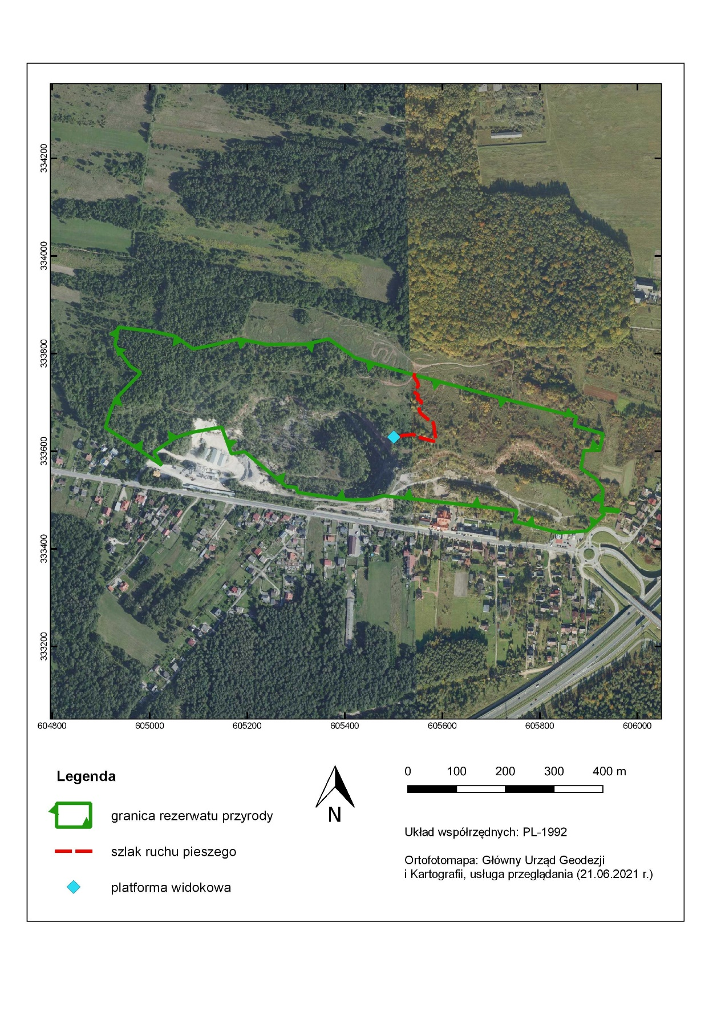

Uzasadnienie
do zarządzenia Regionalnego Dyrektora Ochrony Środowiska w Kielcach z dnia 26 lipca 2021r. w sprawie wyznaczenia szlaku ruchu pieszego w rezerwacie przyrody Chelosiowa Jama
Rezerwat przyrody Chelosiowa Jama utworzony został Zarządzeniem Ministra Ochrony Środowiska Zasobów Naturalnych i Leśnictwa z dnia 25 lipca 1997 r. (MP Nr 56 z 1997, poz. 531). Aktualnie obowiązującym aktem prawnym w sprawie rezerwatu jest Rozporządzenie Nr 2/2007 Woj. Święt. z 8 marca 2007 r. (Dz. Urz. Woj. Święt. Nr 46 poz. 724 z późn. zm.).
Rezerwat obejmuje zespół dawnych kamieniołomów wapieni dewońskich złożony z dwóch dużych wyrobisk połączonych „półką” ograniczoną od północy ścianką skalną. Przemysłową eksploatację wapieni w miejscu wcześniejszych historycznych kopalń rud ołowiu prowadzono tu od początku XX wieku do lat osiemdziesiątych.
Celem ochrony rezerwatu jest zachowanie ze względów naukowych i dydaktycznych unikatowego zespołu form krasowych podziemnych i powierzchniowych z różnych okresów geologicznych.
W zachodnim kamieniołomie rezerwatu, do którego poprowadzono szlak ruchu pieszego, odsłonięta jest niezgodność pomiędzy skałami cyklu waryscyjskiego reprezentowanego przez wapienie dewońskie i cyklu alpejskiego reprezentowanego przez piaskowce i brekcje pstrego piaskowca. Niezgodność ta jest najwyraźniejszym w regionie przejawem waryscyjskich ruchów tektonicznych, którym w odsłonięciach i jaskiniach rezerwatu towarzyszy szereg innych zjawisk tektonicznych, denudacyjnych (krasowych) oraz sedymentacyjnych dokumentujących geologiczną historię waryscyjskich procesów górotwórczych w regionie świętokrzyskim. W rezerwacie istnieje labiryntowy system krasowy powstały w kenozoicznym okresie krasowym, w neogenie, którego przejawem są najdłuższe w regionie świętokrzyskim jaskinie: system Chelosiowej Jamy-Jaskini Jaworznickiej oraz Jaskinia Pajęcza z wieloma bardzo ciekawymi zjawiskami i formami krasowych, wśród których do unikatowych należą nagromadzenia agregatów kalcytowych zwanych „kaszką kalcytową”.
Ze względu na wielkość jaskiń oraz znaczenie naukowe odsłonięć geologicznych obszar rezerwatu przyrody Chelosiowa Jama jest stosunkowo szeroko znanym obiektem krajoznawczym i chętnie odwiedzanym przez turystów.
Zgodnie z art. 15 ust. 1 pkt 15 ustawy o ochronie przyrody (t. j. Dz. U. z 2021 poz. 1098), na terenie rezerwatu przyrody zabrania się m.in. ruchu pieszego za wyjątkiem miejsc wyznaczonych przez regionalnego dyrektora ochrony środowiska.
Udostępnienie rezerwatu do ruchu pieszego po wyznaczonych szlakach jest kompromisem pomiędzy zapotrzebowaniem na korzystanie z walorów turystycznych, rekreacyjnych, edukacyjnych i historycznych rezerwatu a aspektami związanymi z zachowaniem jego celu ochrony. Udostępnienie ściśle określonych miejsc pozwoli na uregulowanie ruchu turystycznego z poszanowaniem elementów przyrody nieożywionej i ożywionej.
O wyznaczenie szlaku ruchu pieszego wnioskowała Gmina Piekoszów, która zobowiązała się do utrzymania w należytym porządku wyznaczonego szlaku.

P. O. ZASTĘPCY REGIONALNEGO DYREKTORA
OCHRONY ŚRODOWISKA
REGIONALNEGO KONSERWATORA PRZYRODY
W KIELCACH
Małgorzata Olesińska

